Slučajna sekvencijalna adsorpcija

Projektna dokumentacija

Verzija <1.0>

Sadržaj
1. Puni naziv projekta 4
2. Skraćeni naziv projekta 4
3. Opis problema/teme projekta 4
4. Cilj projekta 4
5. Voditelj studentskog tima 4
6. Rezultat(i) 4
7. Slični projekti 4
8. Resursi 4
9. Glavni rizici 5
10. Smanjivanje rizika 5
11. Glavne faze projekta 5
12. Struktura raspodijeljenog posla (engl. Work Breakdown Structure - WBS) 5
13. Kontrolne točke projekta 5
14. Gantogram 5
15. Zapisnici sastanaka 5

Prijedlog i plan projekta

Na koji način koristiti predložak?

Tekst pisan u italic formi opisuje koje informacije je potrebno uključiti u pojedino poglavlje Prijedloga.
Za upis vlastitog teksta, potrebno je pritisnuti <ENTER> nakon italic teksta.
Tekst upisan u <trokutastim zagradama> treba zamijeniti s onim što se navodi.

Svi članovi tima trebaju pročitati plan i suglasiti se s njime, a to potvrđuju svojim potpisom na kraju dokumenta.

Puni naziv projekta
[Navesti puni naziv projekta iz kojeg će biti vidljiva problematika/tematika kojom se projekt bavi.]
Očekivani udio adsorbirane površine u slučajnoj sekvencijalnoj adsopriciji

Skraćeni naziv projekta
[Navesti skraćeni naziv projekta, ako je definiran.]
Slučajna sekvencijalna adsorpcija

Opis problema/teme projekta
[Objasniti problem, odnosno temu projekta, objasniti ukratko tip, uvjete i kontekst projekta.]
Slučajna sekvencijalna adsorpcija odnosi se na proces kojim se mogu modelirati znanstveni i industrijski procesi opout adsorpcije molekula na različite površine (npr. Ferritin proteina na površinu od ugljika), distribucije organizama u ekosustavu, oksidacije polimera itd. Osnovna ideja procesa je da određeni objekti redom zauzimaju nasumična mjesta na nekoj površini tako da se nijedan objekt ne može peklapati s objektim koji je mjesto na površini zauzeo prije njega. Jednom kad više nema mjesta za novi objekt, proces je zaglavljen i zaustavlja se. Postavlja se pitanje koliki je očekivani udio zauzete površine.

Cilj projekta
[Navesti predviđeni cilj ili ciljeve projekta. Definiranje ciljeva omogućuje određivanje pravca u kojem će se kretati izvođenje projekta. Navesti predviđeno trajanje projekta.]
Naš cilj je odgovoriti na to pitanje izradom simulacija koje će iteriranjem navedenog procesa doći do vrijednosti približno jednakih onima koje su matematički dokazali Renyi i Flory.

Voditelj studentskog tima
<Ime i prezime studenta>
Borna Odobašić

Rezultat(i)
[Navesti što će se isporučiti na kraju projekta, voditi računa da osim rezultata u vidu nekog proizvoda ovdje treba navesti i svu dokumentaciju.]
Naš je cilj upoznati se sa slučajnom sekvencijalnom adsorpcijom i razumjeti osnove matematike iza tog procesa te izraditi program koji će taj proces simulirati u jednodimenionalnom i dvodimenzionalnom prostoru te isti vizualno programski prikazati.

Slični projekti
[Navesti projekte koji su povezani s dotičnim projektom.]

Resursi
[Navesti ljudske i ostale resurse potrebne za uspješno dovršenje projekta. Popuniti tablicu raspoloživih članova tima s podacima važnim za projekt. Mogu se navesti znanja i vještine člana koje mogu biti od koristi za projekt, na primjer znanja Java-e, XML-a, iskustvo u radu s MS Projectom, sudjelovanje u sličnim projektima ili bilo kakva korisna informacija. Ako projekt koristi i druge resurse napraviti posebnu tablicu za njih. U kolonu Napomene treba upisati sve termine kad dotični član tima neće biti raspoloživ za rad na projektu (putovanja, odmori, odsustva).]
Tablica ljudskih resursa
Ime i prezime | E-mail adresa | GSM broj | Napomene
Borna Odobašić | borna.odobasic@fer.hr | 099 422 8888 | Nedostupan 23.12.2024. – 3.1.2025.
Lovro Matić | lovro.matic2@fer,hr | 091 984 7404 | Nedostupan 23.12.2024. – 3.1.2025.
Istok Korkut | istok.korkut@fer,hr | 091 358 6839 | Nedostupan 23.12.2024. – 3.1.2025.

Glavni rizici
[Navesti glavne zapreke za ostvarenje uspjeha projekta, te posljedice ukoliko projekt ne uspije.]
- Loša komunikacija – zbog loše komunikacije moglo bi doći do manjka kompatibilonsti između različitih dijelova prijekta, do toga da isti posao bude nepotrebno obavljen više puta i sl.
- Loše upravljanje vremenom – zbog lošeg upravljanja vremenom moglo bi doći do nepoštivanja roka za predaju projekta
- Nesuglasice unutar tima – nesuglasice bi mogle smanjiti produktivnost

Smanjivanje rizika
[Navesti korake koji će se poduzeti kako bi se što je moguće više umanjio svaki od prethodno navedenih rizika.]
- Pomoću platformi poput WhatsAppa i Discorda, pratimo što rade drugi članovi tima i u kakvom je to odnosu s onim što radimo mi i sa samim planom projekta
- Detaljnom komunikacijom i planiranjem projekta možemo spriječiti ovaj rizik.
- Imamo tu sreću da nas je neparan broj tako da bi glasanje trebalo riješiti većinu nesuglasica.

Glavne faze projekta
[Navesti glavne faze projekta, te ukratko objašnjenje po kojem načelu je projekt podijeljen na te faze- vremenska organizacija, smanjenje rizika, raspoloživost resursa i/ili nešto drugo.]
- Istraživanje – pregled akademskih radova na temu slučajne sekvencijalne adsorpcije
- Planiranje - raspodjela odgovornosti među članovima tima
- Izrada programa – izrada simulacije i vizualizcacije procesa
- Analiza rezultata – usporedba dobivenih s očekivanim rezultatima

Struktura raspodijeljenog posla (engl. Work Breakdown Structure - WBS)
[Nacrtati WBS s navedenim aktivnostima projekta.]
Slika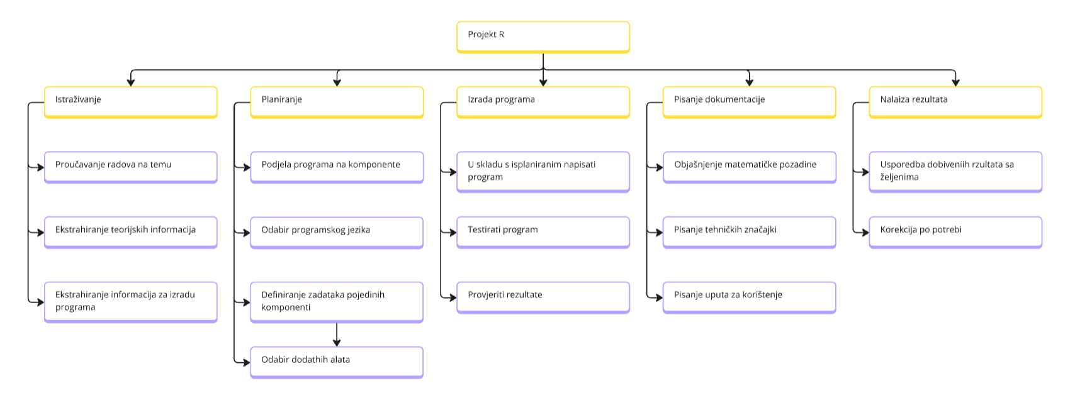

Kontrolne točke projekta (engl. milestones)
[Općenito, kontrolna točka projekta je događaj ili rezultat neke aktivnosti koji ukazuje na to je li projekt u skladu sa zadanim rokovima ili kasni. Ta informacija se upisuje u kolonu o statusu projekta. Ako projekt kasni moraju se poduzeti akcije da se rokovi dostignu. Za svaku kontrolnu točku treba odrediti točan datum. Po potrebi se mogu dodavati ili oduzimati redovi tablice.]
Tablica kontrolnih točki projekta
Kontrolne točke | Planirani datum | Realizirani datum | Status projekta
Grubi plan projekta | 25.10. | 25.10. | Izrađen je grubi plan i osmišljene su osnovne kompenete projekta, određene su i neke pojedinosti kao što su programski jezici.
Određivanje odgovornosti pojedinih članova | 15.11. | 15.11. | Svaki član ima svoj zadatak na projektu.
Izrada dokumentacije | 15.12. | 22.11. | Dokumentacija projekta pokriva teorijsku pozadinu, kao i detalje vezane za simulaciju procesa.
Pisanje programa | 15.1. | 15.1. | Napisan je kod koji simulira slučajnu sekvencijalnu adsoprciju i aproksimira očekivanu vrijednost.

Gantogram
[Izraditi Gantogram pomoću programa MS Project, Open Workbench, Microsoft Excel - http://office.microsoft.com/hr-hr/excel/HA010346051050.aspx, i sl. Pohraniti prikaz Gantograma (screenshot) i postaviti ga unutar ovog poglavlja kao ubačenu sliku.]
Slika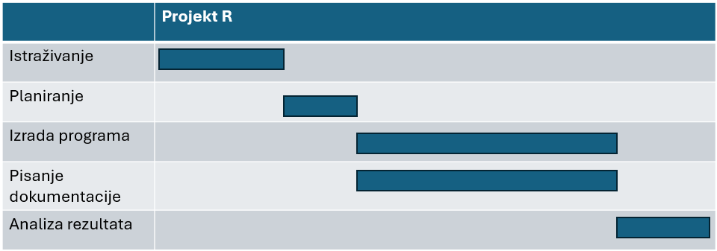

Zapisnici sastanaka
[Ovdje za svaki održani sastanak navesti: datum, vrijeme i mjesto održavanja sastanaka, popis nazočnih, glavne zaključke sastanka.]
25.10. na Discordu, nazočni svi članovi, uvodni sastanak, plan rada
15.11. na Discordu, nazočni Borna Odobašić i Lovro Matić, rasprava o planu rada
29.11. na Discordu, nazočni svi članovi, provjeravanje dokumentacije i plana rada
15.12. na Discordu, nazočni svi članovi, nadopuna dokumentacije, prvi kodovi
15.1. na Discordu, nazočni svi članovi, pregled kodova, rasprava o vizualizaciji
25.1. pregled cijelog projekta

Suglasan s dokumentom (potpisuju članovi tima):
Borna Odobašić | Datum: ____________ Potpis: ____________
Lovro Matić | Datum: ____________ Potpis: ____________
Istok Korkut | Datum: ____________ Potpis: ____________

Odobrio(potpisuje nastavnik):
Stjepan Šebek
Datum: ____________ | Potpis: ____________

